

Ханты-Мансийский автономный округ – Югра
(Тюменская область)
Нижневартовский район

Администрация
городского поселения
Излучинск

ПОСТАНОВЛЕНИЕ

от 28.04.2022 № 185
пгт. Излучинск

О введении временного ограничения движения транспортных средств по автомобильным дорогам местного значения на территории пгт. Излучинск во время проведения мероприятий, посвященных Дню Победы в Великой Отечественной войне

В соответствии с Федеральными законами от 10.12.1995 № 196-ФЗ «О безопасности дорожного движения», от 06.10.2003 № 131-ФЗ «Об общих принципах организации местного самоуправления в Российской Федерации», от 08.11.2007 № 257-ФЗ «Об автомобильных дорогах и о дорожной деятельности в Российской Федерации и о внесении изменений в отдельные законодательные акты Российской Федерации», постановлением Правительства Ханты-Мансийского автономного округа – Югры от 30.03.2012 № 118-п «О Порядке введения временных ограничения или прекращения движения транспортных средств по автомобильным дорогам регионального или межмуниципального значения, местного значения в Ханты-Мансийском автономном округе – Югре», уставом поселения:

1. Ввести временное ограничение движения транспортных средств 09.05.2022 в границах пгт. Излучинск, в период проведения мероприятий, посвященных Дню Победы в Великой Отечественной войне:
с 07.00 час. до 22.30 час. на участке автодороги по ул. Энергетиков – в створе ул. Школьная и ул. Пионерная в соответствии со схемой 1 согласно приложению;

с 10.00 час. до 12.00 час. на участке автодороги от дома № 5 по ул. Таежная до пересечения ул. Школьная с ул. Энергетиков в соответствии со схемой 1 согласно приложению;
с 09.00 час. до 11.00 час. на участках автодорог по ул. Энергетиков, пер. Строителей, ул. Набережная, в период проведения легкоатлетического пробега, в соответствии со схемой 2 согласно приложению.
с 11.00 час. до 13.00 час. на участке автодороги по пер. Строителей – от дома № 7 по пер. Строителей до транспортного кольца на пересечении ул. Энергетиков, пер. Строителей, ул. Таежная, на участке автодороги по ул. Энергетиков – в створе ул. Школьная и транспортного кольца на пересечении ул. Энергетиков, пер. Строителей, ул. Таежная в соответствии со схемой 3 согласно приложению.

2. Отделу жилищно-коммунального хозяйства, муниципального имущества и землепользования администрации поселения (И.А. Будник):
обеспечить обустройство участков автомобильных дорог соответствующими дорожными знаками или иными техническими средствами организации дорожного движения, предусмотренными постановлением Правительства Российской Федерации от 23.10.1993 № 1090 «О правилах дорожного движения»;
предусмотреть дополнительные парковочные места на безопасном удалении от мест проведения мероприятий, необходимое количество эвакуаторов для своевременной эвакуации транспортных средств.

3. Рекомендовать, во время проведения мероприятий, посвященных Дню Победы в Великой Отечественной войне:
3.1. МОМВД России «Нижневартовский» (Ю.В. Карканову) обеспечить охрану общественного порядка и безопасность дорожного движения.
3.2. Общественной организации «Народная дружина городского поселения Излучинск «Излучинский казачий патруль» (О.Ф. Немцовой), некоммерческой организации «Хуторское казачье общество «Излучинск» (В.В. Лукьянченко) оказать содействие МОМВД России «Нижневартовский» в обеспечении общественного порядка.
3.3. БУ «Нижневартовская районная больница» (Н.А. Шляхтиной) предусмотреть наиболее рациональное использование сил и средств учреждения на случай оказания, при необходимости, неотложной медицинской помощи.

4. Начальнику отдела организации деятельности администрации поселения М.А. Румянцева обеспечить информирование пользователей автомобильных дорог местного значения о сроках введения временного ограничения движения транспортных средств на официальном сайте органов местного самоуправления поселения, в местных средствах массовой информации.

5. Контроль за выполнением постановления оставляю за собой.

Глава администрации поселения В.А. Берновик

Приложение к постановлению
администрации поселения
от 28.04.2022 № 185

Схемы участков дорожно уличной сети
с ограниченным движением транспортных средств 09.05.2022

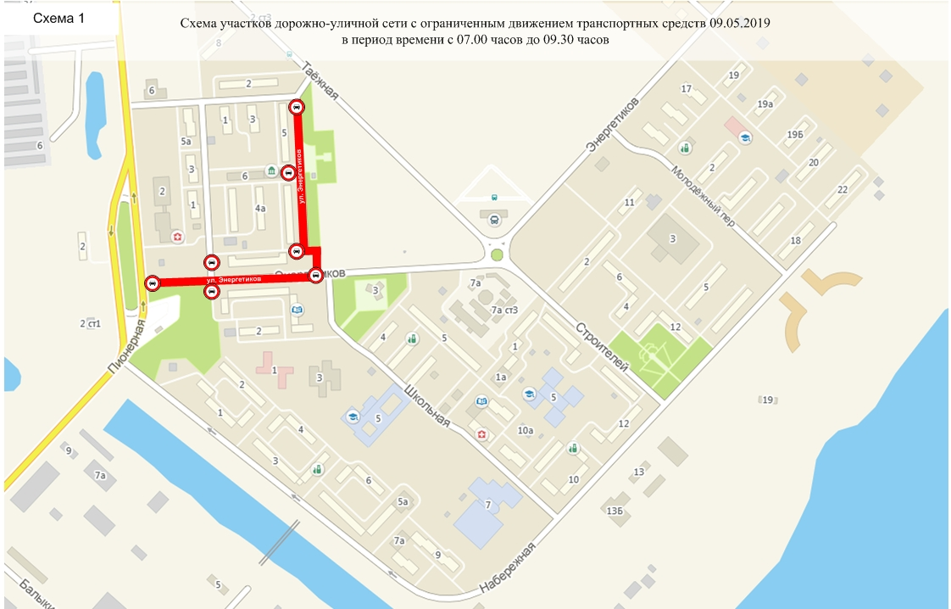
Схема 1

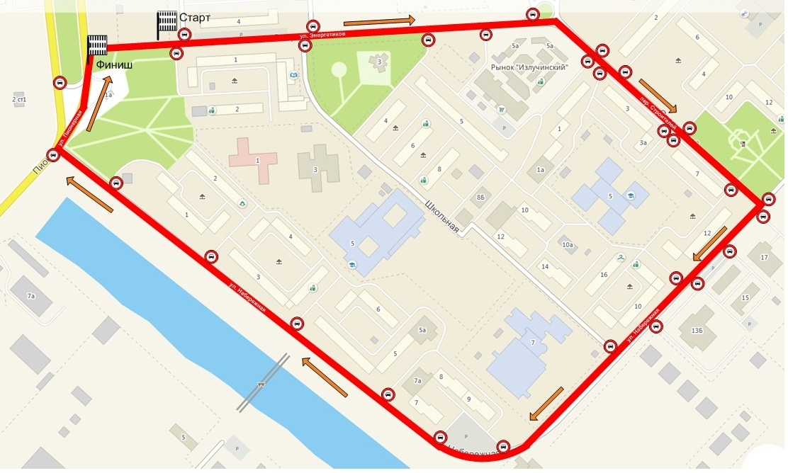
Схема 2

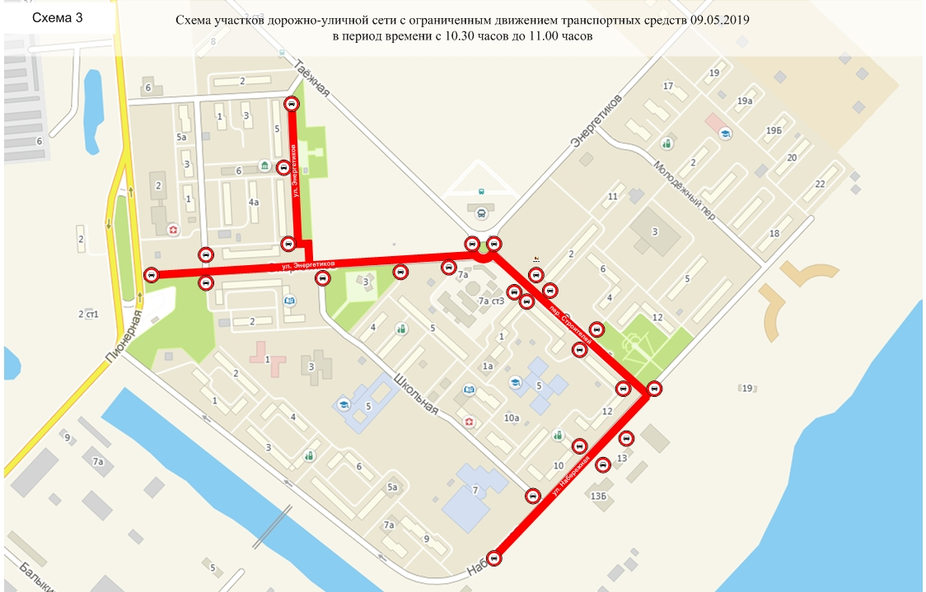
Схема 3

